
责任编辑：孙文娟
电 话：86-18513790712
传 真：86-010-85725399
编辑邮箱：sunwj@chinaccm.com
地址：北京市朝阳区高碑店东区B8-1

沥青月报

2019年3月

目 录

一、12月上游市场动态 - 3 -
1.1 纽约WTI和ICE布伦特原油&新加坡杜里原油&180CST市场价格 - 3 -
1.2 国产重交沥青与国际原油价格对比图 - 3 -
1.3 国产重交沥青与新加坡杜里原油价格对比图 - 4 -
1.4 国产重交沥青与新加坡燃料油180CST&380CST价格对比图 - 4 -
1.5 国际原油市场评述及短期预测 - 5 -
二、12月进口沥青价格及船运动态 - 6 -
2.1 散装进口沥青到岸价 （单位：美元/吨） - 6 -
2.2 散装进口沥青离岸价（单位：美元/吨） - 6 -
2.3 进口沥青船运费估价（单位：美元/吨） - 6 -
2.4 进口沥青船运动 - 7 -
三、12月沥青价格及市场行情 - 7 -
3.1 国内炼厂沥青价格月报表 - 7 -
3.2 国内炼厂各型号沥青历月平均价格走势图 - 10 -
3.3 12月国内沥青市场小结 - 11 -

一、12月上游市场动态

1.1 纽约WTI和ICE布伦特原油&新加坡杜里原油&180CST市场价格
日期 | 国际原油收盘价 |  | 新加坡 | 新加坡燃料油
日期 | WTI | 布伦特 | 杜里原油 | 180CST | 380CST
2019年12月均价 | 59.75 | 65.13 | 72.26 | 144.54 | 276.87
2019年11月均价 | 57.07 | 62.86 | 68.76 | 135.96 | 258.31
2019年10月均价 | 54 | 59.67 | 65.49 | 156.29 | 295.69
2019年9月均价 | 57.119 | 62.613 | 67.925 | 196.2 | 410.98
2019年8月均价 | 54.83 | 59.23 | 55.28 | 208.79 | 351.99
2019年5月均价 | 60.87 | 70.31 | 58.98 | 421.44 | 419.61
2019年4月均价 | 63.5 | 72.04 | 66.16 | 440.21 | 442.46
2019年3月均价 | 58.17 | 67.03 | 59.58 | 444.86 | 433.96
2019年2月均价 | 54.981 | 64.43 | 56.976 | 434.08 | 423.52
2019年1月均价 | 51.2 | 59.94 | 51.51 | 375.44 | 373.81
1.WTI-纽约商品交易所期货首月价,布伦特-伦敦国际石油交易所期货首月结算价
2.新加坡杜里原油为环太平洋现货价，单位：美元/桶
3.新加坡180CST和380CST高硫燃料油单位：美元/吨

国产重交沥青与国际原油价格对比图
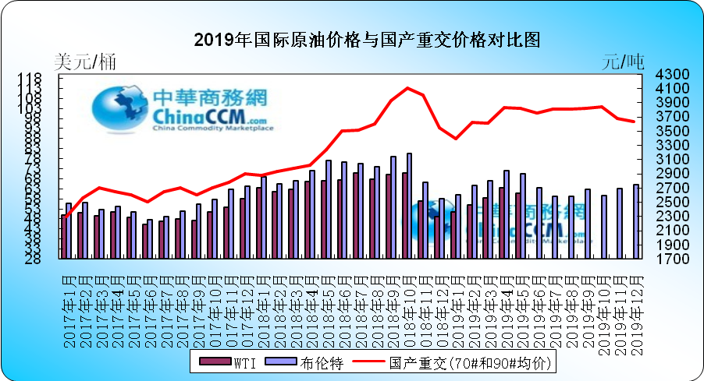

1.3 国产重交沥青与新加坡杜里原油价格对比图
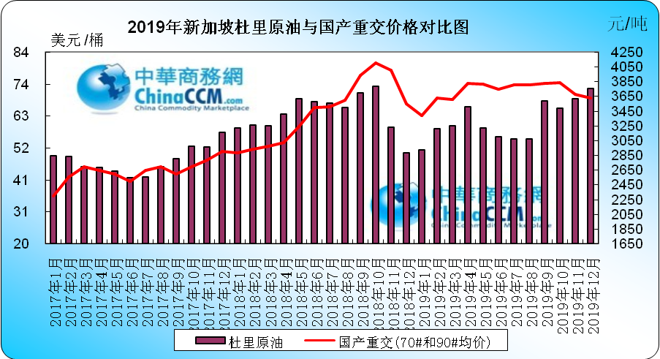

1.4 国产重交沥青与新加坡燃料油180CST&380CST价格对比图
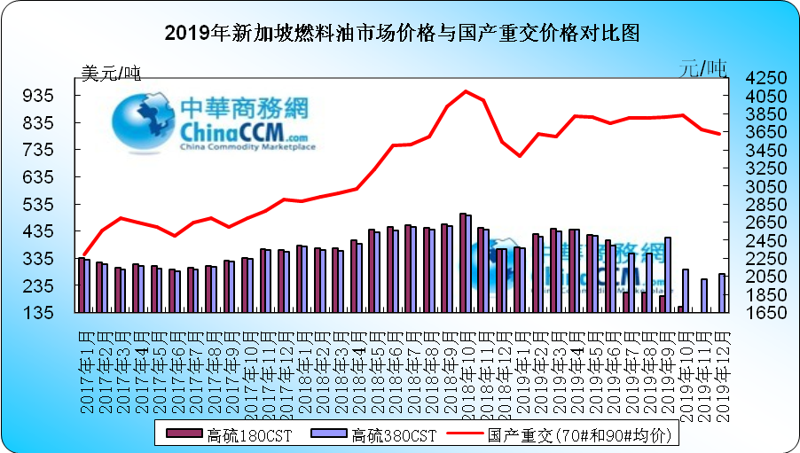

国际原油市场评述及短期预测
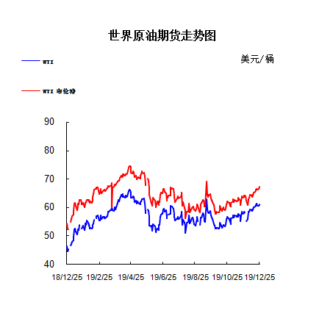

本周美国WTI原油原油价格在60.44- 61.22美元/桶。布伦特原油价格在66.39- 67.2美元/桶震荡。周内国际油价格窄幅震荡。全球经济忧虑缓和令油价在平安夜继续走高，其中布伦特原油更是创三个月来最高收盘。美国WTI原油期货价格盘中最高触及61.16美元/桶，布伦特原油期货价格盘中最高触及67.25美元/桶。基本面利好因素：国家主席习近平20日晚应约同美国总统特朗普通电话。特朗普表示，美中达成第一阶段经贸协议，对于美国、中国和整个世界都是一件好事，美中两国市场和世界对此都作出了十分积极反应。美方愿同中方保持密切沟通，争取尽快签署并予以落实。习近平指出，中美两国在平等和相互尊重基础上达成了第一阶段经贸协议。在当前国际环境极为复杂的背景下，中美达成这样的协议有利于中国，有利于美国，有利于整个世界和平和繁荣。美国财政部长努钦周四表示，贸易谈判代表将在1月初签署该协议。特朗普此前表示，美国将“立即”就下一阶段的贸易协定展开谈判，而不是等到2020年大选之后。美国能源信息署(EIA)周三(12月18日)公布报告显示，截至12月13日当周，美国原油库存减少108.5万桶至4.468亿桶，市场预估为减少128.8万桶。据中国财政部网站周四(12月19日)消息显示，经国务院批准，国务院关税税则委员会公布第一批对美加征关税商品第二次排除清单，对第一批对美加征关税商品，第二次排除部分商品，自2019年12月26日至2020年12月25日。其中引起原油交易商关注的是，此次排除清单中包含了部分的美国原油制品。根据清单显示，此次排除清单里共有六种商品，其中包括了一种高密度聚乙烯和一种低密度聚乙烯商品，这都是原油制品，同时还包括了白油和食品级微晶石蜡，这些都是由原油分馏所得。石油输出国组织(OPEC)周三(12月11日)公布月报显示，由于沙特等国努力推动减产，只要保持11月产量水平，明年全球原油供应将会出现3万桶/日的短缺。同时月报指出，之前对2020年可能出现供应过剩的预期或将改变，因美国页岩油产量增速开始放缓，这将放大OPEC和俄罗斯扩大减产带来的利好影响。美国能源信息署(EIA)周二(12月10日)发布短期能源展望报告显示，2019年美国原油产量增幅小于之前预期，同时下调了2020年美国原油产量预期。详细数据显示，EIA预计2019年美国原油产量将增加126万桶/日至1225万桶/日，低于之前130万桶/日的增幅预期。过去十年内页岩油生产技术的革新，已经帮助美国成为世界最大原油生产国。今日EIA将2020年美国原油产量预期从1329万桶/日下调至1318万桶/日，增速预期下降至93万桶/日。第17届OPEC与非OPEC产油国部长级监督委员会(JMMC)会议落下帷幕，双方已经就扩大减产达成一致，在2020年第一季度双方将合理额外减产50万桶/日，从而令减产规模扩大至170万桶/日。170万桶/日相当于全球原油总需求的1.7%，同时更值得注意的是，沙特能源大臣阿卜杜勒-阿齐兹随后表示，额外减产中沙特将承担16.7万桶/日，同时我们还将继续自愿减产40万桶/日，指出只要减产执行率得到改善，OPEC+的有效减产规模将高达210万桶/日。基本面利空因素：沙特能源部周二(12月24日)发布推文称，沙特和科威特已经签订中立区油田共享协议，这将解决两国在该地区的长期纠纷。科威特国家通讯社也证实了这一消息。分析师指出，两国签订协议后，中立区油田有望在几个月内逐步恢复生产。目前当地两块油田的日均生产能力可以达到50万桶/日，约占全球原油总产量的0.5%。据报道，当地时间上周五下午，英国下议院议员们以358票对234票的结果通过了约翰逊政府的脱欧协议法案，这意味着，英国将结束持续3年多的不确定性，于2020年1月31日脱离欧盟。该法案目前正在下议院和上议院进行进一步的审查，该法案还禁止延长2020年后的脱欧过渡期，但这也意味着，英国需要在11个月内与欧盟达成新的贸易协定，增加了英国出现无协议脱欧的风险。美国油服公司贝克休斯(Baker Hughes)周五(12月20日)公布数据显示，截至12月20日当周，美国石油活跃钻井数大增18座至685座，连续两周录得上升且创2018年2月来最大单周增幅，同时还触及11月初以来最高水平，去年同期为883座。然而值得注意的是，今年有望录得2016年以来首次年度降幅，不过目前而言降幅大约为200座，而2015年曾锐减963座。美国能源信息署(EIA)周三(12月18日)公布报告显示，截至12月13日当周，美国精炼油库存增加150.9万桶，连续4周录得增长，市场预估为减少31.4万桶。美国汽油库存增加252.9万桶，连续6周录得增长，市场预估为增加190万桶。此外，上周美国国内原油产量持平于1280万桶/日。国际能源署(IEA)周四(12月12日)发布月报显示，虽然石油输出国组织(OPEC)和非OPEC产油国达成了扩大减产协议，同时美国以及其他非OPEC产油国的产量增幅料将放缓，但全球原油库存仍可能大幅攀升。虽然OPEC和俄罗斯等非OPEC产油国决定在明年第一季度额外减产50万桶/日，但他们并没有承诺在明年3月后采取什么样的行动。IEA指出，全球原油库存仍将在2020年第一季度增长70万桶/日。
预测下周WTI油价将触及59-62美元/桶，布油在之后几个月触及65-68美元/桶。
二、12月进口沥青价格及船运动态

2.1 散装进口沥青到岸价 （单位：美元/吨）
国家/地区 | 地区名称 | 产品名称 | 价格类型 | 最高价 | 最低价
新加坡 | 华南 | 沥青 | 到岸价 | 445 | 455
新加坡 | 华东 | 沥青 | 到岸价 | 455 | 465
新加坡 | 东北 | 沥青 | 到岸价 | 455 | 465
南韩 | 华南 | 沥青 | 到岸价 | 390 | 400
南韩 | 华东 | 沥青 | 到岸价 | 365 | 395
南韩 | 东北 | 沥青 | 到岸价 | 365 | 395
泰国 | 华南 | 沥青 | 到岸价 | 445 | 455
泰国 | 华东 | 沥青 | 到岸价 | 455 | 465
泰国 | 东北 | 沥青 | 到岸价 | 455 | 465

2.2 散装进口沥青离岸价（单位：美元/吨）

国家/地区 | 产品名称 | 价格类型 | 最高价 | 最低价
新加坡 | 沥青 | 离岸价 | 410 | 400
南韩 | 沥青 | 离岸价 | 360 | 340
泰国 | 沥青 | 离岸价 | 410 | 400
马来西亚 | 沥青 | 离岸价 | 405 | 395

2.3 进口沥青船运费估价（单位：美元/吨）
船型 | 航 线 | 上周末价格 | 本周末价格 | 价格单位
2000-4000吨级沥青船 | 南韩—黄埔 | 45.0-48.0 | 54.0-56.0 | 美元/吨
2000-4000吨级沥青船 | 南韩—上海 | 34.0-36.0 | 35.0-38.0 | 美元/吨
2000-4000吨级沥青船 | 新加坡—黄埔 | 45.0-47.0 | 52.0-55.0 | 美元/吨
2000-4000吨级沥青船 | 新加坡—上海 | 53.0-58.0 | 66.0-76.0 | 美元/吨

进口沥青船运动
船名 | 来源地 | 目的地 | 数量 | 单位 | 品质 | 到港曰期
康华湾 | 韩国 | 岚山 | 6000 | 吨 | S-OIL | 2019/5/1
黑珍珠 | 韩国 | 岚山 | 5000 | 吨 | SK | 2019/5/2
韩宇帝国 | 韩国 | 连云港 | 5000 | 吨 | SK | 2019/5/3
JS南京 | 韩国 | 威海 | 5000 | 吨 | GS | 2019/5/3
狮子沥青3 | 韩国 | 岚山 | 4000 | 吨 | GS | 2019/5/4
三都澳 | 新加坡 | 江阴 | 10000 | 吨 | SHELL | 2019/5/5
黑玉 | 韩国 | 南京 | 5000 | 吨 | SK | 2019/5/5
荷花星 | 新加坡 | 钦州 | 6700 | 吨 | SHELL | 2019/5/5
台湾2 | 韩国 | 南京 | 5000 | 吨 | SK | 2019/5/6
珍珠湾 | 马来西亚 | 南京 | 5000 | 吨 | KBC | 2019/5/7
华航和顺 | 韩国 | 天津 | 5000 | 吨 | GS | 2019/5/7
状元澳 | 泰国 | 乍浦 | 10000 | 吨 | IRPC | 2019/5/7
泰华湾 | 新加坡 | 宁波 | 6000 | 吨 | ESSO | 2019/5/7
JS江阴 | 韩国 | 镇江 | 5000 | 吨 | S-OIL | 2019/5/8
JS南通 | 韩国 | 岚山 | 4000 | 吨 | S-OIL | 2019/5/8
韩宇维多利亚 | 韩国 | 京唐 | 5000 | 吨 | SK | 2019/5/8
星海湾 | 马来西亚 | 海口 | 5000 | 吨 | KBC | 2019/5/9
华宏 | 韩国 | 宁波 | 4000 | 吨 | SK | 2019/5/9
广州湾 | 新加坡 | 钦州 | 10000 | 吨 | SHELL | 2019/5/10
兰花星 | 新加坡 | 北海 | 6700 | 吨 | ESSO | 2019/5/10
阿尔卑斯 | 泰国 | 东莞 | 5000 | 吨 | IRPC | 2019/5/14
黑玉 | 韩国 | 天津 | 5000 | 吨 | SK | 2019/5/15
泰华湾 | 韩国 | 芜湖 | 5000 | 吨 | GS | 2019/5/16
台海2 | 韩国 | 岚山 | 5000 | 吨 | SK | 2019/5/17
JS江阴 | 韩国 | 镇江 | 5000 | 吨 | S-OIL | 2019/5/17
百合星 | 新加坡 | 北海 | 6700 | 吨 | ESSO | 2019/5/18
塔斯克1 | 马来西亚 | 海口 | 5000 | 吨 | KBC | 2019/5/18
星海湾 | 新加坡 | 东莞 | 5000 | 吨 | SHELL | 2019/5/22
加亚海洋 | 新加坡 | 南京 | 5000 | 吨 | / | 2019/5/23
台海3 | 韩国 | 南京 | 5000 | 吨 | HDO | 2019/5/24
华宏 | 韩国 | 镇江 | 4000 | 吨 | SK | 2019/5/25
狮子沥青2 | 韩国 | 岚山 | 5000 | 吨 | S-OIL | 2019/5/25
塔斯克阿玛丽特 | 马来西亚 | 钦州 | 5000 | 吨 | KBC | 2019/5/26
塔丝克尼兰德 | 韩国 | 海口 | 5000 | 吨 | IRPC | 2019/5/26
JS昂山 | 韩国 | 乍浦 | 5000 | 吨 | HDO | 2019/5/28
韩宇帝国 | 韩国 | 京唐 | 5000 | 吨 | SK | 2019/5/28
海天使 | 马来西亚 | 江阴 | 5000 | 吨 | KBC | 2019/5/29
韩宇维多利亚 | 韩国 | 镇江 | 5000 | 吨 | SK | 2019/5/29
康和 | 新加坡 | 南京 | 5000 | 吨 | / | 2019/5/29
JS江阴 | 韩国 | 镇江 | 5000 | 吨 | GS | 2019/5/29
盛华湾 | 韩国 | 镇江 | 5000 | 吨 | S-OIL | 2019/5/29
台海2 | 韩国 | 岚山 | 5000 | 吨 | SK | 2019/5/30
安海湾 | 新加坡 | 东莞 | 5000 | 吨 | SHELL | 2019/5/30
三都澳 | 新加坡 | 江阴 | 10000 | 吨 | SHELL | 2019/6/1
阿尔卑斯 | 新加坡 | 南京 | 5000 | 吨 | / | 2019/6/4
广州湾 | 新加坡 | 天津 | 1000 | 吨 | SHELL | 2019/6/7
共计到港249100吨

三、12月沥青价格及市场行情

3.1 国内炼厂沥青价格月报表
备注说明：1.以下价格为厂家出厂报价，实际出厂成交价格低于出厂报价，具体请与厂家联系；或者请参看
省份 | 企业性质 | 生产厂家 | 产品名称 | 规格 | 2019-12-30 | 2019-11-29 | 涨跌
新疆 | 中石油 | 克拉玛依 | 重交沥青 | 70#,90#,110# | 4450 | 4450 | 0
新疆 | 中石油 | 克拉玛依 | 普通沥青 | 100#,140#,180# | 0 | 0 | 0
新疆 | 中石化 | 塔河石化 | 重交沥青 | 90# | 3230 | 3430 | -200
新疆 | 中石化 | 塔河石化 | 普通沥青 | 100# | 3050 | 3050 | 0
新疆 | 中石化 | 新疆金石 | 重交沥青 | 70#,90# | 0 | 0 | 0
新疆 | 中石化 | 新疆金石 | 改性沥青 | SBS | 0 | 0 | 0
新疆 | 中石化 | 新疆金石 | 改性沥青 | SBR | 0 | 0 | 0
新疆 | 其他 | 新疆天源 | 重交沥青 | 70#,90#,110# | 0 | 0 | 0
新疆 | 其他 | 新疆天源 | 普通沥青 | 100#,140#,180# | 0 | 0 | 0
陕西 | 中石化 | 西安石化 | 重交沥青 | 90#,110# | 0 | 0 | 0
陕西 | 中石化 | 西安石化 | 普通沥青 | 100# | 0 | 0 | 0
甘肃 | 中石油 | 玉门炼化 | 建筑沥青 | 10# | 0 | 0 | 0
辽宁 | 中石油 | 辽河石化 | 重交沥青 | 70#,90#,110# | 3300 | 3500 | -200
辽宁 | 中石油 | 辽河石化 | 普通沥青 | 100#,140#,180# | 0 | 0 | 0
辽宁 | 中海油 | 盘锦北方 | 重交沥青 | 90#,110# | 3300 | 3500 | -200
辽宁 | 其他 | 盘锦北燃 | 重交沥青 | 90#,110# | 0 | 0 | 0
辽宁 | 其他 | 盘锦太平河 | 重交沥青 | 90# | 0 | 0 | 0
辽宁 | 中石油 | 锦州石化 | 建筑沥青 | 10# | 0 | 0 | 0
辽宁 | 其他 | 盘锦八方 | 重交沥青 | 70#,90# | 0 | 0 | 0
辽宁 | 其他 | 盘锦八方 | 重交沥青 | 110# | 0 | 0 | 0
辽宁 | 其他 | 盘锦八方 | 改性沥青 | SBS | 0 | 0 | 0
辽宁 | 其他 | 辽宁鑫源 | 改性沥青 | SBS | 0 | 0 | 0
河北 | 中石油 | 中油秦皇岛 | 重交沥青 | 70#,90# | 3750 | 3750 | 0
河北 | 中石油 | 中油秦皇岛 | 改性沥青 | SBS | 0 | 0 | 0
河北 | 其他 | 黄骅港伦特 | 重交沥青 | 70#,90# | 3600 | 3600 | 0
河北 | 其他 | 黄骅港伦特 | 改性沥青 | SBS | 4500 | 4500 | 0
河北 | 其他 | 黄骅港伦特 | 改性沥青 | 胶粉 | 0 | 0 | 0
河北 | 其他 | 河北明鑫 | 重交沥青 | 70#,90# | 0 | 0 | 0
河北 | 其他 | 炼化华雨 | 重交沥青 | 70#,90# | 0 | 0 | 0
河北 | 其他 | 沧州威亚 | 重交沥青 | 70#,90# | 0 | 0 | 0
河北 | 其他 | 黄骅燕捷 | 重交沥青 | 70#,90# | 3300 | 3300 | 0
河北 | 其他 | 葆通公路 | 重交沥青 | 70#,90# | 0 | 0 | 0
河北 | 其他 | 通达石化 | 重交沥青 | 70#,90# | 0 | 0 | 0
河北 | 其他 | 通达石化 | 普通沥青 | 100# | 0 | 0 | 0
河北 | 其他 | 通达石化 | 建筑沥青 | 10# | 3100 | 3100 | 0
河北 | 其他 | 光大沥青 | 建筑沥青 | 10# | 0 | 0 | 0
河北 | 其他 | 金锐石油 | 建筑沥青 | 10# | 0 | 0 | 0
北京 | 中石化 | 燕山石化 | 普通沥青 | 非标(70#,90#) | 0 | 0 | 0
北京 | 中石化 | 燕山石化 | 重交沥青 | 70# | 0 | 0 | 0
河南 | 中石化 | 洛阳石化 | 重交沥青 | 90# | 0 | 0 | 0
河南 | 中石化 | 洛阳石化 | 普通沥青 | 100# |  | 3190 | -3190
湖北 | 中石化 | 荆门石化 | 重交沥青 | 70#,90# | 3050 | 3050 | 0
湖北 | 中石化 | 荆门石化 | 建筑沥青 | 10# | 0 | 0 | 0
山东 | 中海油 | 中海沥青 | 重交沥青 | 70#,90# | 3690 | 3690 | 0
山东 | 中海油 | 中海沥青 | 普通沥青 | 200# | 3400 | 3400 | 0
山东 | 中海油 | 中海沥青 | 改性沥青 | SBS | 0 | 0 | 0
山东 | 中海油 | 中海沥青 | 改性沥青 | 胶粉 | 0 | 0 | 0
山东 | 中石化 | 齐鲁石化 | 重交沥青 | 70#,90# | 3300 | 3400 | -100
山东 | 中石化 | 齐鲁石化 | 建筑沥青 | 10# | 0 | 0 | 0
山东 | 中石化 | 济南炼厂 | 普通沥青 | 100# | 3160 | 3160 | 0
山东 | 其他 | 滨阳燃化 | 重交沥青 | 70#,90# | 3450 | 3450 | 0
山东 | 其他 | 潍坊弘润 | 重交沥青 | 70#,90# | 3850 | 3850 | 0
山东 | 其他 | 清源石化 | 重交沥青 | 70#,90# | 0 | 0 | 0
山东 | 其他 | 清源石化 | 建筑沥青 | 10# | 0 | 0 | 0
山东 | 其他 | 龙源石化 | 建筑沥青 | 10# | 2950 | 2950 | 0
山东 | 其他 | 京润化工 | 建筑沥青 | 10# | 0 | 0 | 0
山东 | 其他 | 鲁清化工 | 建筑沥青 | 10# | 0 | 0 | 0
山东 | 其他 | 华义工贸 | 建筑沥青 | 10# | 0 | 0 | 0
山东 | 其他 | 淄博国群 | 建筑沥青 | 10# | 0 | 0 | 0
山东 | 其他 | 鑫博工贸 | 建筑沥青 | 10# | 3050 | 3050 | 0
山东 | 其他 | 金源工贸 | 建筑沥青 | 10# | 3100 | 3100 | 0
山东 | 其他 | 东昌化工 | 建筑沥青 | 10# | 0 | 0 | 0
山东 | 其他 | 广饶英涛 | 建筑沥青 | 10# | 0 | 0 | 0
浙江 | 中石化 | 镇海炼化 | 重交沥青 | A级(70#,90#) | 3640 | 3640 | 0
浙江 | 中石化 | 镇海炼化 | 重交沥青 | B级(70#,90#) | 0 | 0 | 0
浙江 | 中海油 | 中海大榭 | 重交沥青 | 70#,90# | 0 | 0 | 0
浙江 | 中海油 | 中海大榭 | 普通沥青 | 200# | 0 | 0 | 0
浙江 | 中石油 | 温州中油 | 重交沥青 | 70#,90# | 3740 | 3740 | 0
上海 | 中石化 | 上海石化 | 重交沥青 | A级(70#,90#) | 3640 | 3640 | 0
江苏 | 中石化 | 金陵石化 | 重交沥青 | A级(70#,90#) | 3600 | 3600 | 0
江苏 | 中海油 | 中海泰州 | 重交沥青 | 70#,90# | 0 | 0 | 0
江苏 | 中海油 | 中海泰州 | 改性沥青 | SBS I-C | 0 | 0 | 0
江苏 | 中海油 | 中海泰州 | 改性沥青 | SBS I-D | 0 | 0 | 0
江苏 | 中海油 | 泰州石化 | 重交沥青 | 90# | 3600 | 3500 | 100
江苏 | 中海油 | 泰州石化 | 普通沥青 | 180# | 0 | 0 | 0
江苏 | 中石油 | 中油兴能 | 重交沥青 | 70#,90# | 3700 | 3700 | 0
江苏 | 中石油 | 中油兴能 | 改性沥青 | SBS I-C | 0 | 0 | 0
江苏 | 中石油 | 中油兴能 | 改性沥青 | SBS I-D | 0 | 0 | 0
江苏 | 中石油 | 中油兴能 | 乳化沥青 | PC-2 | 0 | 0 | 0
江苏 | 中石油 | 中油阿尔法 | 重交沥青 | 70#,90# | 3650 | 3700 | -50
江苏 | 其他 | 金海宏业 | 重交沥青 | 70#,90# | 3750 | 3750 | 0
江苏 | 其他 | 江阴宝利 | 改性沥青 | SBS | 4660 | 4660 | 0
江苏 | 其他 | 恒圣石油 | 重交沥青 | 70#,90# | 0 | 0 | 0
江苏 | 其他 | 恒圣石油 | 改性沥青 | SBS | 0 | 0 | 0
江西 | 中石化 | 九江石化 | 重交沥青 | B级(70#,90#) | 0 | 0 | 0
广东 | 中石化 | 广州石化 | 重交沥青 | 70# | 3680 | 3630 | 50
广东 | 中石化 | 广州石化 | 重交沥青 | 90# | 3750 | 3750 | 0
广东 | 中石化 | 茂名石化 | 重交沥青 | A级(70#,90#) | 3700 | 3650 | 50
广东 | 中石化 | 茂名石化 | 重交沥青 | B级(70#,90#) | 3850 | 3850 | 0
广东 | 中石油 | 中油高富 | 重交沥青 | 70#,90# | 3850 | 3850 | 0
广东 | 其他 | 佛山富腾 | 重交沥青 | 90# | 0 | 0 | 0
广东 | 其他 | 华鸿油品 | 重交沥青 | 70#,90# | 0 | 0 | 0
广东 | 其他 | 三水三泰 | 建筑沥青 | 10# | 0 | 0 | 0
四川 | 中海油 | 中海四川 | 重交沥青 | 70#,90# | 4000 | 3850 | 150
四川 | 中海油 | 中海四川 | 改性沥青 | SBS | 4750 | 4600 | 150
四川 | 其他 | 盛马化工 | 普通沥青 | 100#,140# | 0 | 0 | 0
四川 | 其他 | 盛马化工 | 普通沥青 | 防水卷材 | 0 | 0 | 0
辽宁 | 中海油 | 中海营口 | 重交沥青 | 90# | 4050 | 4050 | 0
辽宁 | 其他 | 辽宁华路 | 重交沥青 | 90# | 3606 | 3606 | 0
辽宁 | 其他 | 盘锦大洼 | 重交沥青 | 90# | 0 | 0 | 0
山东 | 中海油 | 中海油青岛 | 重交沥青 | 70# | 3910 | 3910 | 0
山东 | 中海油 | 中海油青岛 | 重交沥青 | 110# | 0 | 0 | 0
山东 | 中石化 | 青岛炼化 | 重交沥青 | 70#,90# | 3840 | 3840 | 0
江西 | 中石化 | 九江石化 | 普通沥青 | 60# | 3410 | 3410 | 0
辽宁 | 其他 | 盘锦兆龙石油 | 普通沥青 | 140# | 0 | 0 | 0
辽宁 | 中石油 | 大连西太 | 重交沥青 | 70#,A级 | 3900 | 3900 | 0
辽宁 | 中石油 | 大连西太 | 重交沥青 | 90#,A级 | 3050 | 3350 | -300
山东 | 其他 | 山东金石 | 重交沥青 | 70#,A级 | 0 | 0 | 0
山东 | 其他 | 山东金石 | 重交沥青 | 90#,A级 | 0 | 0 | 0
山东 | 其他 | 山东金石 | 改性沥青 | SBS | 4640 | 4640 | 0
江苏 | 其他 | 江阴宝利 | 重交沥青 | 70#A沥青 | 3520 | 3520 | 0
江苏 | 中石油 | 扬子石化 | 重交沥青 | 70#A | 3600 | 3600 | 0

3.2 国内炼厂各型号沥青历月平均价格走势图

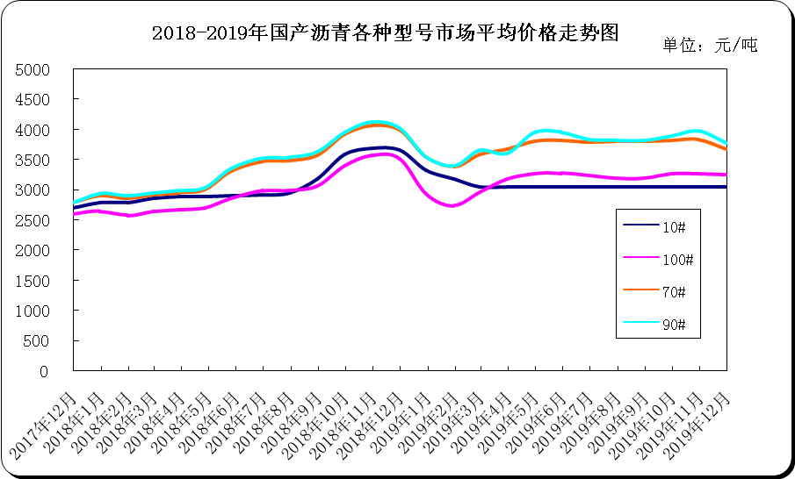

12月国内沥青市场小结
12月上旬，国内沥青价格继续下跌，但进入中下旬后，南方地区项目赶工支撑沥青需求，北方地区进入冬储备货期，在原油价格支撑下，沥青价格跌后反弹。具体看，西北地区12月初出台冬储政策，之后随着备货需求的提升，炼厂出货量增加，库存水平逐渐下降。东北地区，中上旬炼厂库存压力较大，沥青价格不断下调，中旬之后随着冬储需求的开启以及原油价格成本较有支撑，炼厂库存水平下降，因此上调沥青价格。山东地区，刚需支撑一部分出货，加上生产成本有支撑，沥青价格下跌空间有限，地炼及贸易商出货价开始小幅走高，此后主力炼厂沥青价格也下调，区内各炼厂价差缩小。华东及华南地区，中上旬需求以及炼厂出货一般，沥青价格下调，中旬之后，项目出现赶工带动沥青需求以及炼厂出货，且部分炼厂停产或沥青产量缩减，资源收紧，利好沥青价格上涨。
西北市场：重交沥青主流成交价下跌300至3400-3500元/吨。12月初，西北主力炼厂出台冬储政策后，贸易商备货积极性不高，但随着周边地区市场行情走高，市场观望心态逐渐减弱，贸易商开始陆续备货，同时主力炼厂沥青产量缩减，带动库存水平逐渐下降。进入1月，随着备货需求提升，炼厂出货量有望持续增加，主力炼厂将保持稳价销售。
东北市场：重交沥青主流成交价持稳3000-3150元/吨左右，高标号沥青主流价格上涨50至3060元/吨左右。12月上旬，东北地区炼厂出货重心集中在船燃及焦化市场，但需求一般，为缓解库存压力，主力炼厂下调沥青价格，带动市场成交走低。中旬，部分炼厂出台冬储政策，部分贸易商开始备货，部分炼厂签订了一定数量的冬储订单，之后上调沥青价格，并且积极交付前期合同。此外，个别主力炼厂沥青产量较低，且稳定销往船燃、焦化市场，支撑炼厂整体库存水平由上旬的中高位下移至中低位，同时也利好价格上涨，修复前期的跌幅。目前炼厂整体库存处在中低水平，且部分炼厂1月沥青产量将缩减，资源供应量减少，或将支撑价格继续小幅走高，短期炼厂仍以交付冬储合同为主。
华北山东市场：华北重交沥青主流成交价下跌50至3000-3200元/吨;山东主力炼厂重交沥青主流成交价下跌75至2970-3020元/吨，山东部分地炼以及贸易商出货价上涨70至2970元/吨左右。12月中上旬，山东及周边河北等地有部分项目赶工需求，支撑炼厂出货，且部分炼厂沥青停产，资源减少，炼厂整体库存中低，支撑价格走稳。中下旬，山东地区主力炼厂沥青价格下调，带动市场高端价格走低，接近市场主流成交价，且各炼厂价差缩小。此外，原油价格走势稳健，对炼厂生产成本有支撑，同时，部分贸易商开始少量备货，炼厂整体库存水平继续下降至中低位，支撑价格保持坚挺，个别地炼及贸易商出货价接连走高。目前，区内整体库存水平偏低 ，且周边市场行情坚挺，加之成本利好支撑，预计短期炼厂价格保持稳定，不乏小涨可能。
长三角市场：重交沥青主流成交价下跌150至3180-3240元/吨，贸易商出货价下跌30至3150-3200元/吨。12月初中石化以及中石油炼厂下调沥青价格，部分地炼也加大优惠，带动市场成交重心高位回落。中旬之后，华东地区项目收尾需求支撑出货，且部分炼厂沥青停产或产出不稳定，造成局部地区资源紧张，同时带动炼厂库存明显下降，部分炼厂取消优惠，贸易商出货价也小幅走高。目前区内炼厂库存仍处于中低水平，且部分炼厂短期暂无生产沥青计划，且进入1月中上旬后，仍有部分赶工需求，短期支撑长三角炼厂沥青价格走稳，但也不排除个别主力炼厂沥青价格有上调预期。
华南西南市场：华南重交沥青主流成交价上涨30至3430-3480元/吨，部分地炼价格3250元/吨左右。西南(川渝)重交沥青主流成交价上涨85至3920-3970元/吨，重庆码头价格在3550元/吨左右;西南(云贵)重交沥青主流成交价下跌25至4130-4230元/吨。12月，华南及西南地区需求较之前有改善，部分项目年底赶工支撑炼厂及贸易商出货，且部分炼厂沥青短期停产或产量缩减，带动整体资源供应收紧，受此利好提振，中石化及中石油沥青价格逐步上调，并取消前期优惠政策，带动市场成交重心上移。目前华南地区整体资源仍显紧张，短期个别炼厂沥青价格有小幅补涨的可能。
川渝地区，下游需求稳定，中上旬因重庆码头资源较少，社会库存消耗至低位，利好码头价走高，带动川渝地区主流成交价走高，下旬随着重庆码头沥青船到港增多，资源紧张的局面得到缓解，不过由于赶工需求较好，带动重庆码头价以及炼厂价格继续走高。进入1月，项目赶工支撑需求，川渝地区主流价格仍有走高可能。
后市预测：1月中上旬，南方项目赶工需求仍支撑炼厂出货，且部分炼厂沥青仍在停产中，资源供应不充裕，部分沥青价格仍或有小幅上调可能;西北及东北地区炼厂继续交付冬储合同，沥青价格以稳为主;山东地区炼厂受成本支撑，市场成交重心或将小幅上移。中下旬后，受春节假期影响，炼厂出货量将出现下滑，不过预计上旬炼厂整体出货仍有支撑，库存水平或处在中低位，沥青价格将以稳为主。截止12月30日，国内炼厂重交沥青汽运主流成交价(与11月30日相比涨跌)：西北下跌300至3400-3500，东北3000-3150，华北下跌50至3000-3200，山东下跌75至2970-3020，长三角下跌150至3180-3240，华南上涨30至3430-3480，西南(川渝)上涨85至3920-3970，西南(云贵)下跌25至4130-4230元/吨。

